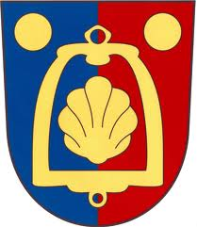
Obec Stračov a Dámský klub Stračov
Vás srdečně zvou
na

V pondělí 5. září 2016 od 15 hod.
na prostranství u zámku ve Stračově
Od 15:00 hodin hraje k poslechu a tanci pan KUNC
Od 18:00 hodin zahraje a zatancuje skupina HOŘEŇÁK

Přijďte ochutnat posvícenské koláčky s dětmi si zaskákat na trampolíně a skákacím hradu
Po celé odpoledne bude občerstvení zajištěno

